Dugnad på Krigskirkegården
Styret tok en beslutning på at det ville være mulig å gjennomføre vår årlige dugnad på Krigskirkegården innenfor rammene av pålagte restriksjoner. Onsdag 29. april kl. 1730 – 1945 samlet vi oss til felles innsats. Folk møtte med hageredskaper og Dag hadde med trillebår i tillegg. Sylvia hadde fått på plass grus til å pynte rundt gravminnene. Og vi la trøstig i vei!
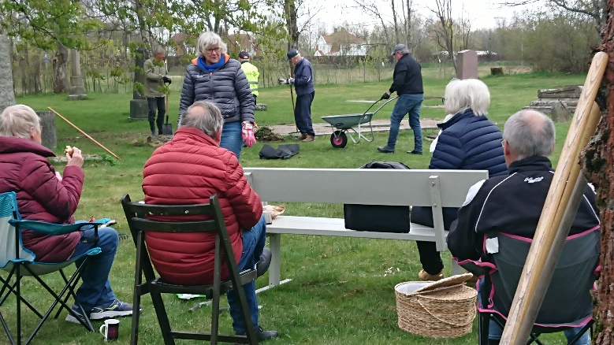

I full gang, både i «ledelsen» og på «gølvet»
Foto: Jan A. Vatn

Meget raskt mente President Bernt at vi var i manko på minst én hagesaks for å oppnå ønsket resultat – og spant av gårde til Biltema for hurtig anskaffelse. Av årsaker som bl.a. valg av feil kassakø, så tok dette såpass tid at Presidenten ble mistenkt for unnaluring. Jeg mener meg selv uskyldig dømt - og at jeg tok igjen tapt tid med iherdig innsats når jeg først var tilbake!
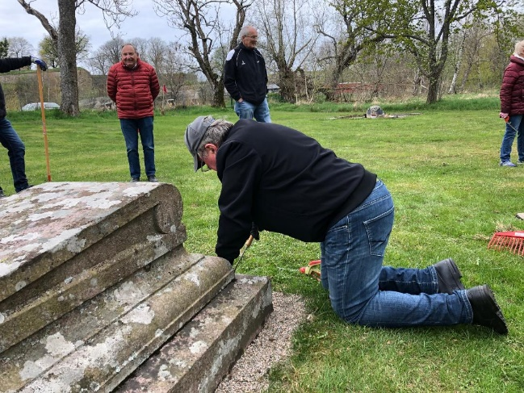
Presidenten tar igjen for fraværet!
Foto: Johan Fauske
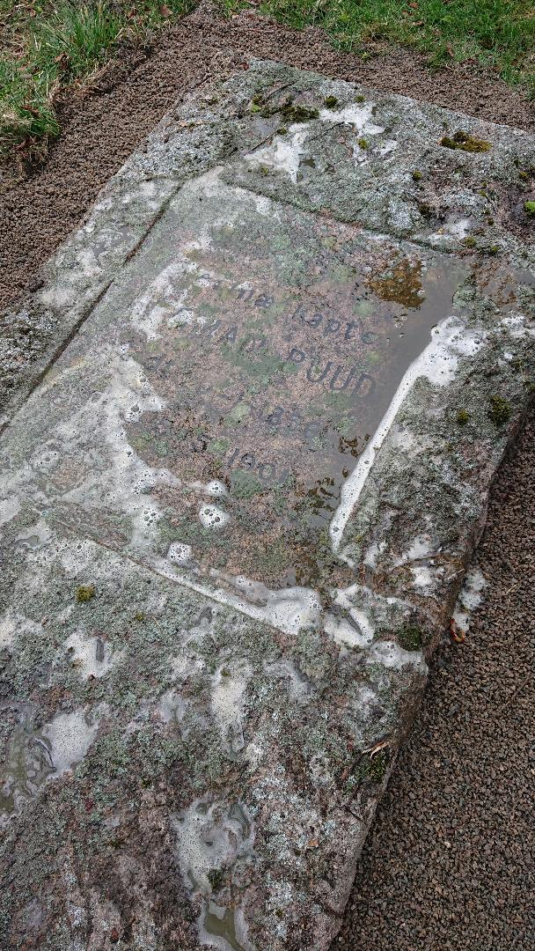
I tillegg til å renske opp på gravminner vi tidligere har «restaurert» så fikk vi ordnet én grav til. Vi gravde opp rundt og la på ny grus, og vi vasket av gammel mose og lav. Stor var gleden da inskripsjonen på stenen nå kom tydelig fram!
I invitasjonen til dugnaden ble det presisert at de som av ulike årsaker ikke følte seg kapable til å utføre fysisk arbeide like fullt var hjertelig velkomne til vanlig møtetid kl. 1845.
Det var meget gledelig at flere tok denne muligheten. Så fikk enda flere møtt hverandre igjen etter langt opphold!
Utemøte
Sammen med selv-medbragt kaffe og noe å bite i ble det så avviklet utendørsmøte.
I tillegg til å bekjentgjøre dem som hadde fylt år, og (minimal) møtevirksomhet i de andre klubbene, kunne President Bernt opplyse at han endelig (!!!) hadde fått rotet seg til å revidere utkastet til tekster til de planlagte informasjonsskiltene. Dag skal nå ettergå utkastene før vi går videre.
Ny gravstein under «rehabilitering»
Foto: Jan A. Vatn
Det ble videre slått fast at tanken om å donere en benk – med Rotarylogo – ikke er forkastet.
Været hadde vært greit under hele dugnaden, men vi merket fort at det ikke akkurat var sommertemperaturer da vi roet ned til møtet og kaffepausen. Vi kan si det slik at det var ingen møteplagere som hold oss unødig tilbake da tiden var moden for oppbrudd.
De frammøtte på Krigskirkegården var:
Inger Christine
Kari
Bernt
Johan
Kåre
Håvard
Ragnvald
Tove
Thore
Dag
Sylvia
Jan A.

Tusen takk alle sammen for flott innsats og hyggelig møte!

Bernt Børresen

